Rozetnij obrazki, ułóż po kolei i opowiedz historyjkę.
G. Kurcab
Historyjka 1
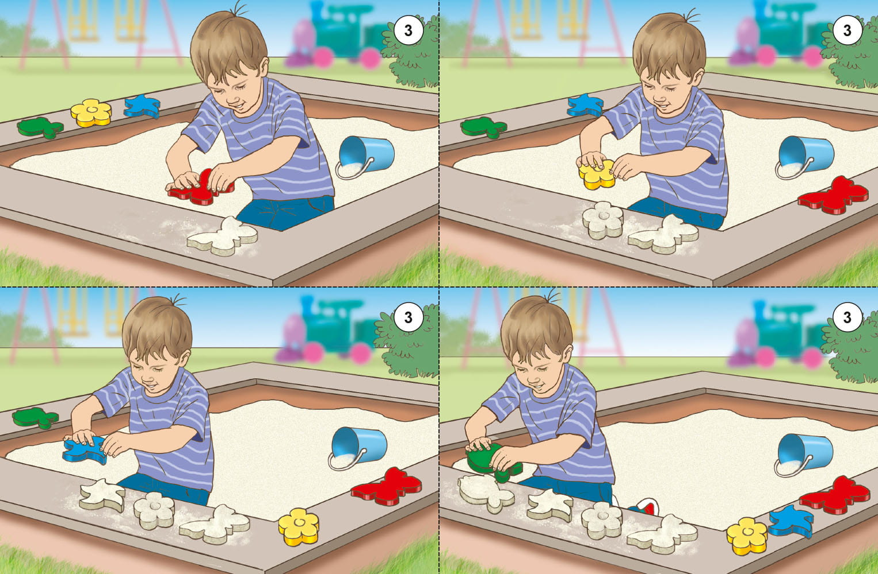

Historyjka 2
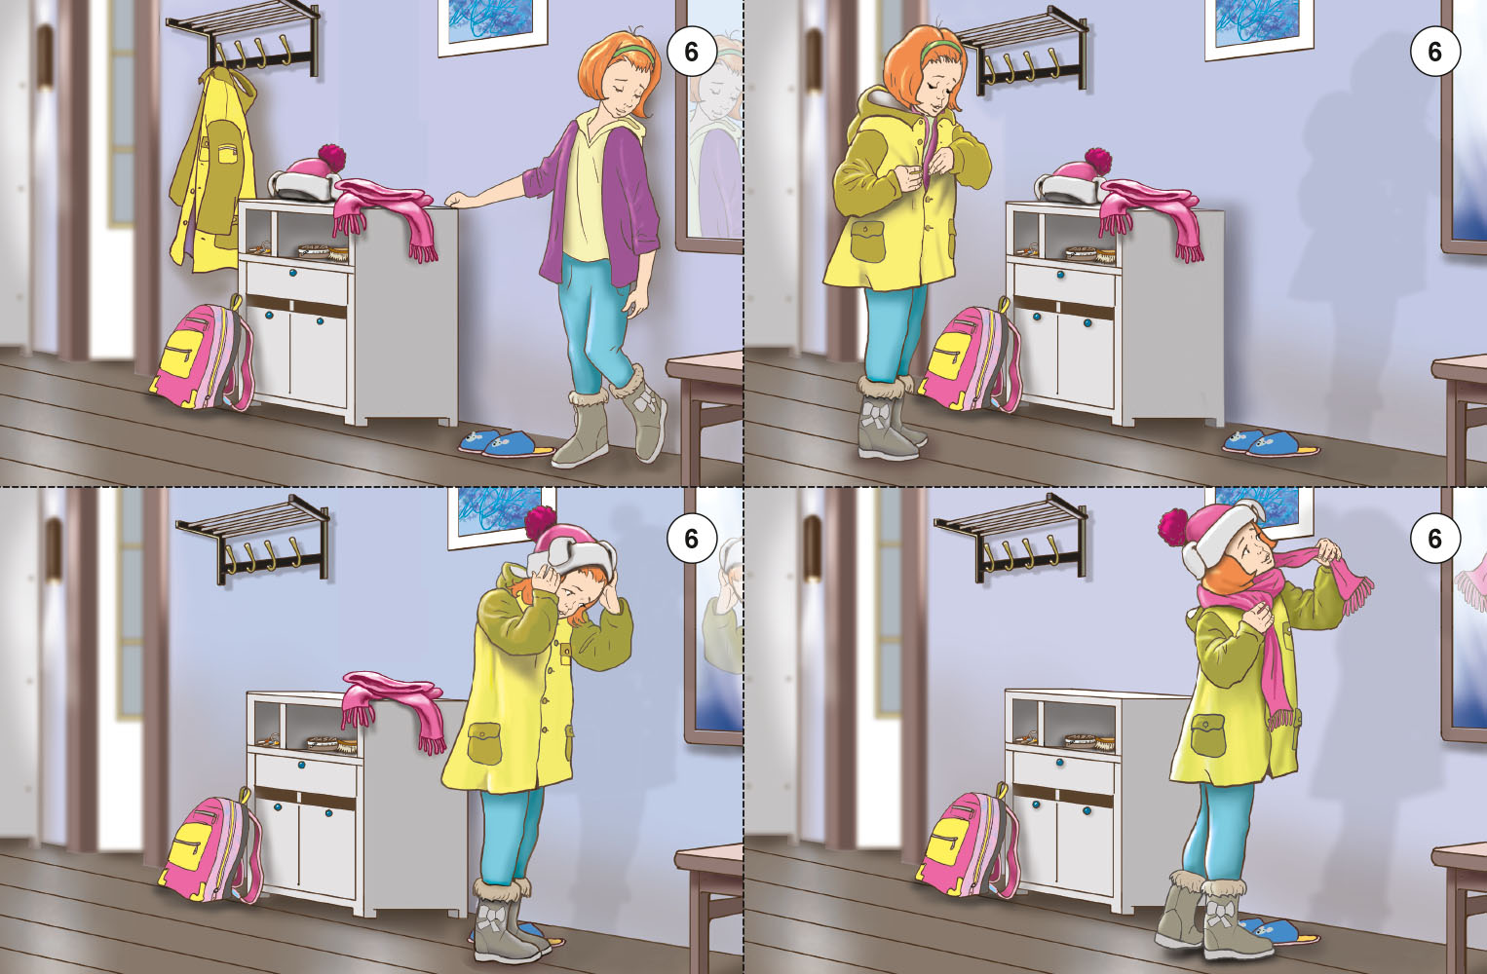

Jeżeli możesz wydrukuj. Ułóż historyjkę. Dobierz podpisy do każdego obrazka. Następnie napisz odpowiedzi do pytań. Zachowaj swoją pracę w teczce. Obejrzymy po powrocie do szkoły.
